**INFORME DE GUÍA PRÁCTICA**

1. **PORTADA**

Tema: Tratamiento de transacciones

Unidad de Organización Curricular: PROFESIONAL

Nivel y Paralelo: 5 “A” TI

Alumnos participantes: Aldas Jordan Wellington Ismael

Caguasango Bayas Alex Patricio

Gómez Llerena Luis Fernando

Paredes Barrera Luis Enrique

Asignatura: Sistemas de Bases de Datos Distribuidos

Docente: Ing. Jose Ruben Caiza Caizabuano, Mg.

1. **INFORME DE GUÍA PRÁCTICA**
2. **PP**
3. **YY**
   1. **Objetivos**

**General:**

Determinar el comportamiento de un SGBD con transacciones.

**Específicos:**

* Implementar transacciones en SQL Server aplicando los comandos BEGIN TRANSACTION, COMMIT y ROLLBACK para evidenciar el principio de atomicidad en operaciones de bases de datos.
* Analizar el comportamiento del SGBD frente a la concurrencia de sesiones y niveles de aislamiento, verificando cómo afectan los bloqueos y la consistencia de los datos.
* Evaluar técnicas de manejo de errores (SET XACT_ABORT, TRY…CATCH) para garantizar la integridad de la base de datos ante fallos durante la ejecución de transacciones.
  1. **Modalidad**

Presencial.

* 1. **Tiempo de duración**

**Presenciales:** 6

**No presenciales: 0**

* 1. **Instrucciones**

Conéctese al motor de base de datos

· Cree una BD llamada Universidad

· Cree las tablas A(a char(1) PK, B(b char(1) referenciada a A, C(c char(1)

· Ingresemos algunos datos y verificamos la integridad referencial

· Creamos transacciones y probamos las características de atomicidad Commit y Rollback

· Habilitamos una nueva sesión para pruebas

· Manejamos errores On_error, set xact_abort y Try

* 1. **Listado de equipos, materiales y recursos**

Listado de equipos y materiales generales empleados en la guía práctica:

* Inteligencia artificial, TAC
* Computador
* SQL Server

TAC (Tecnologías para el Aprendizaje y Conocimiento) empleados en la guía práctica:

Plataformas educativas

Simuladores y laboratorios virtuales

Aplicaciones educativas

Recursos audiovisuales

Gamificación

Inteligencia Artificial

Otros (Especifique): _____________________

* 1. **Actividades por desarrollar**

### CREACIÓN DE UNA NUEVA INSTANCIA DENTRO DE SQL SERVER

Para iniciar el diseño de la base de datos distribuida simulada, y dentro de ella realizar la practica sobre transacciones se creó una nueva instancia de SQL Server denominada **Transacciones**. Esta instancia es necesaria porque permite trabajar de forma independiente con los esquemas y tablas que representan cada sede.

**Ejecución del instalador de SQL Server**

Al observar la ilustración 1 presentada a continuación logramos observar que al ejecutar el centro de instalación de SQL Server debemos escoger una carpeta en la cual se realizara la creación de la instancia.

CONSEJO: Escoger la carpeta en la que se encuentren los archivos del programa.

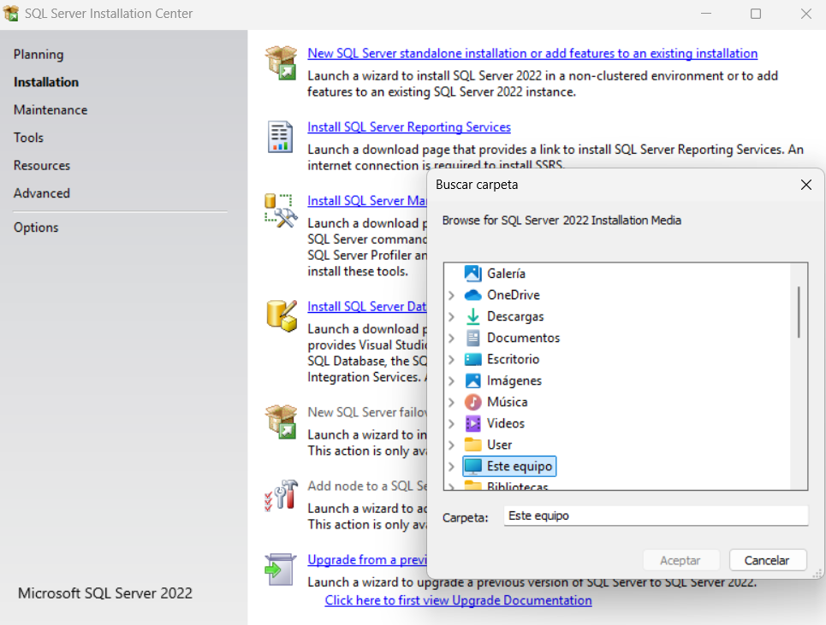

Ilustración 1 Selección de carpeta para la creación de la instancia

**Configuración y Creación de la Instancia**

Durante la configuración en el apartado de tipo de instalación se escoge la opción Realizar una nueva Instalación de SQL Server, como se puede observar en la ilustración 2.

Esto permitirá realizar la creación de la instancia.

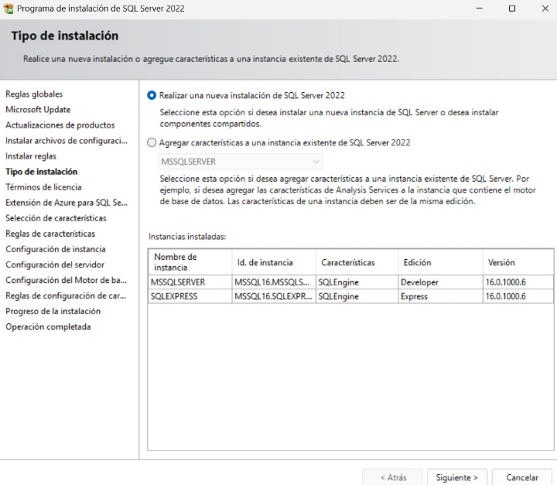

Ilustración 2 Tipo de instalación

En el apartado de **configuración de instancia** debemos seleccionar colocar un nombre propio a la nueva instancia y se colocara el nombre que se desee. En este caso SITIO_A, como se observa en la ilustración 3.

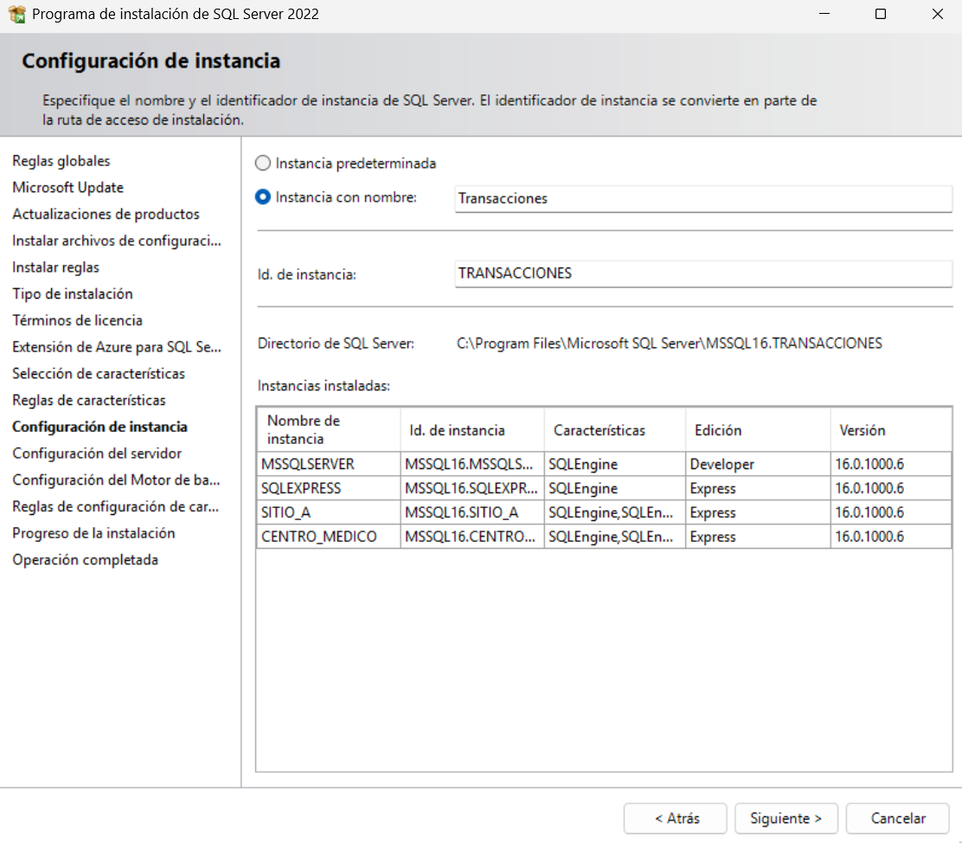

Ilustración 3 Asignar nombre a la nueva instancia

Una vez configurado todos los apartados se iniciará el proceso de instalación como se observa en la ilustración 4.

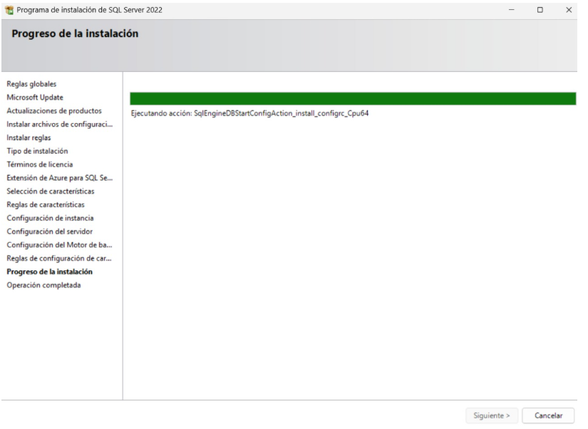

Ilustración 4 Progreso de instalación de la instancia

Como se puede observar en la Ilustración 5, la instancia ha sido creada correctamente y está lista para la posterior creación de la base de datos, esquemas y fragmentos que conformarán la vista global.

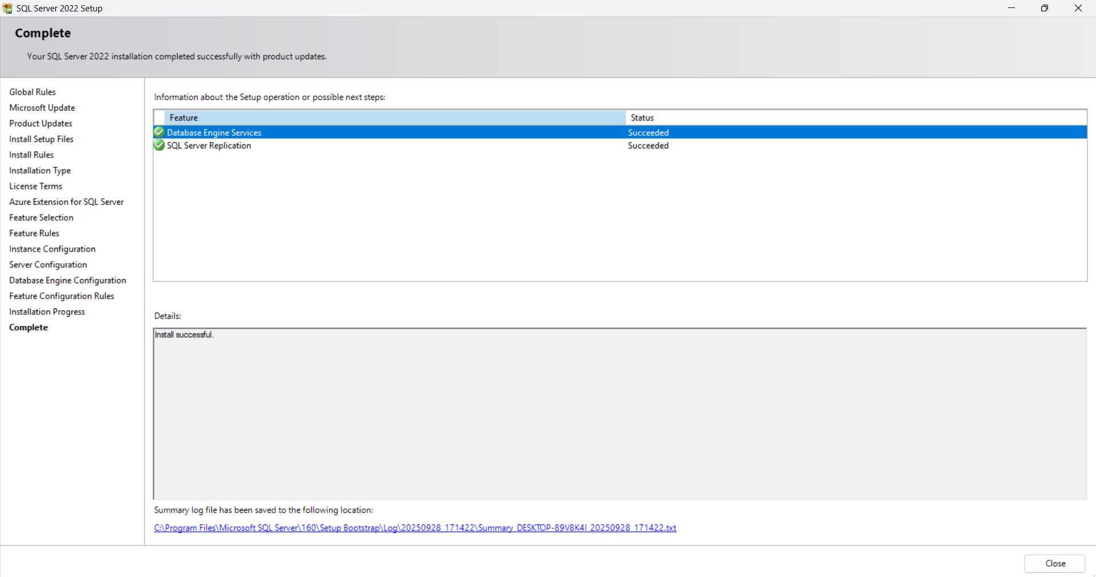

Ilustración 5 Creación Completa de la nueva Instancia

### CONECTARSE A SQL SERVER MANAGEMENT STUDIO (SSMS).

**¿Cómo ingresar a la instancia creada?**

Para lograr ingresar en la instancia que creamos ejecutamos la aplicación de SQL Server y en la ventana en la cual debemos ingresar el nombre del servidor deberemos ingresar el nombre colocado a la instancia durante su creación, este nombre debe ir antecedido por .\

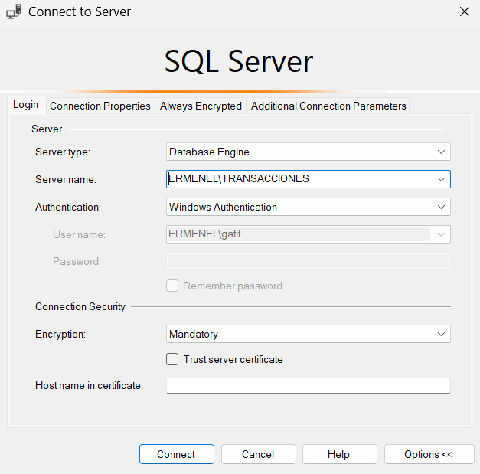

Ilustración 6 Ingreso a la Instancia creada

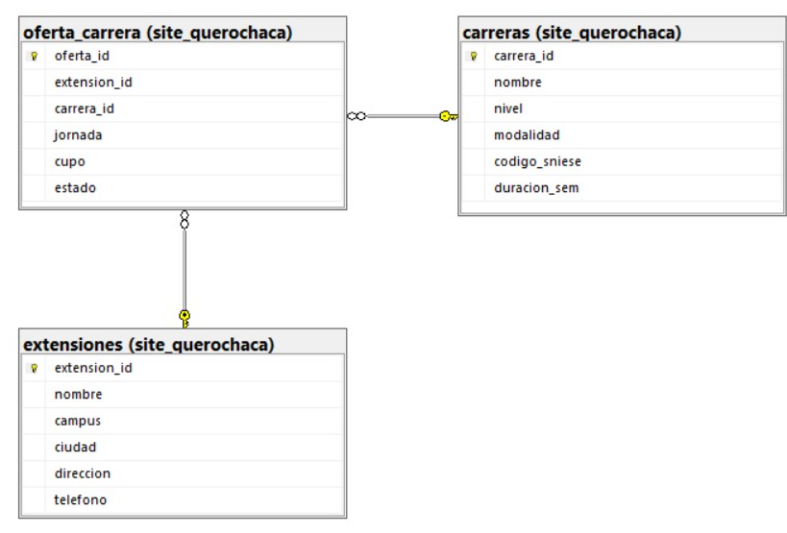**DISEÑO DE LA BASE DE DATOS**

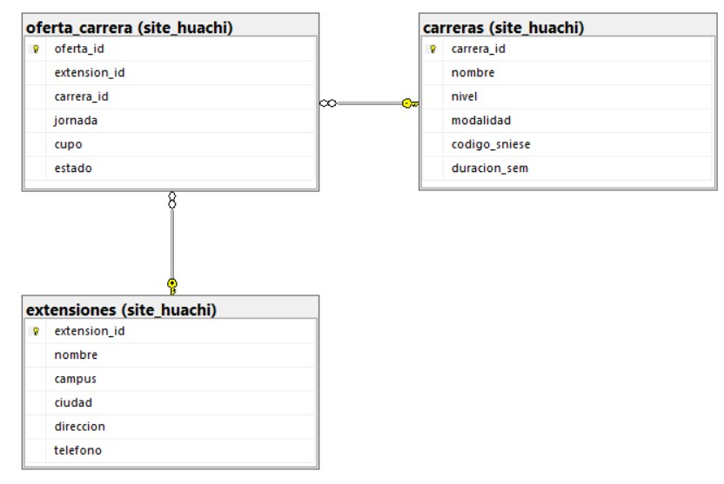

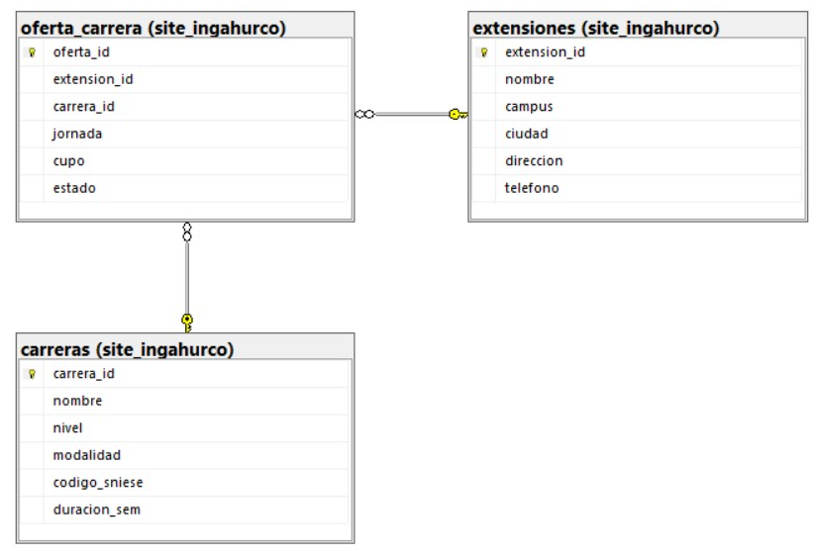

Ilustración 7 Diseño de la Base de Datos a Crear

**IMPLEMENTACIÓN TÉCNICA (BD, esquemas, tablas, datos)**

Una vez dentro de la instancia procederemos a la creación de nuestra base de datos.

**Creación de la Base de Datos dentro de la Instancia:**

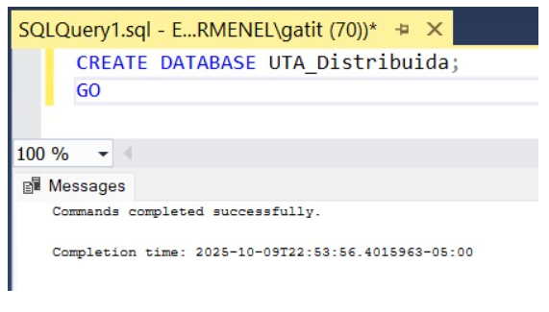

Ilustración 8 Creación de la Base de Datos dentro de SQL SERVER

**Creación de Esquemas dentro de la base de datos**

La creación de esquemas sirve fundamentalmente para organizar y segmentar lógicamente la base de datos, lo cual es crucial para la gestión eficiente de la información en un entorno distribuido. Por ejemplo, al crear esquemas como site_huachi, site_ingahurco, y site_querochaca, se está estableciendo un espacio de nombres independiente para los datos asociados a ubicaciones o sitios específicos.

Esto permite que cada sitio maneje sus propias tablas, vistas y procedimientos almacenados de forma aislada, mejorando la seguridad (al limitar el acceso a los datos de un sitio específico), facilitando la administración (ya que los cambios en un sitio no afectan directamente a los demás)

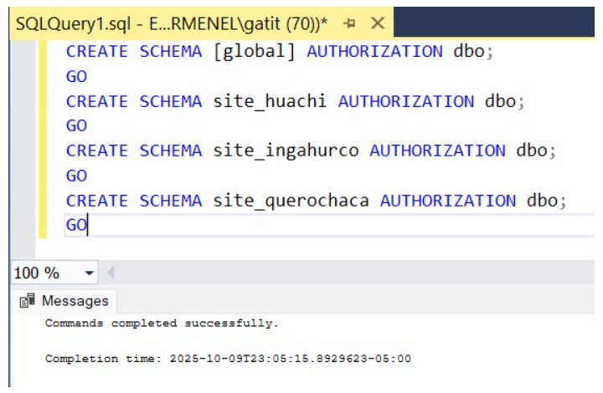

Ilustración 9 Creación de Esquemas dentro de la Base

**Creación de Tablas:**

Una vez creada y puesto en uso la base de datos procedemos con la creación de todas las tablas necesarias:

**Creación de tabla site_huachi.carreras**

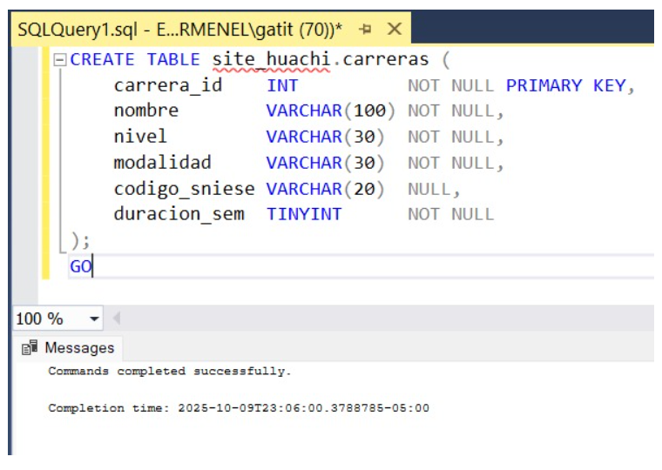

Ilustración 10 Creación de tabla site_huachi.carreras

**Creación de tabla site_ingahurco.carreras**

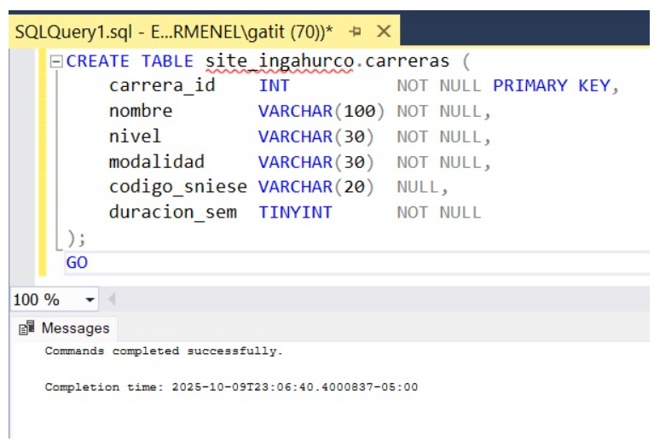

Ilustración 11 Creación de tabla site_ingahurco.carreras

**Creación de tabla site_querochacas.carreras**

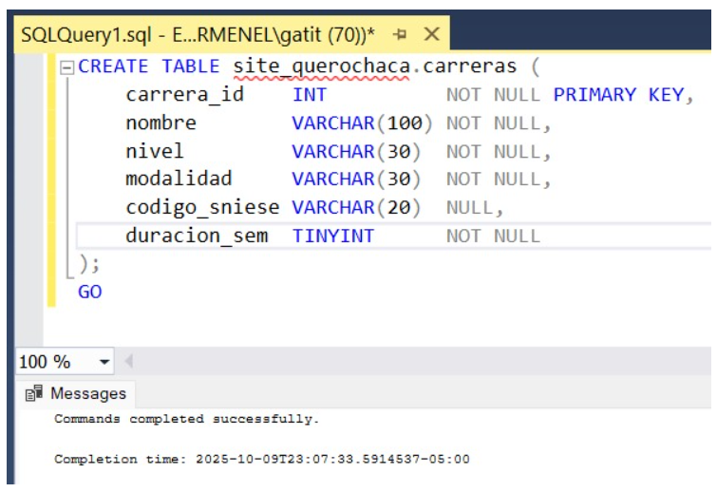

Ilustración 12 Creación de tabla site_querochacas.carreras

**Creación de tabla site_huachi.extensiones**

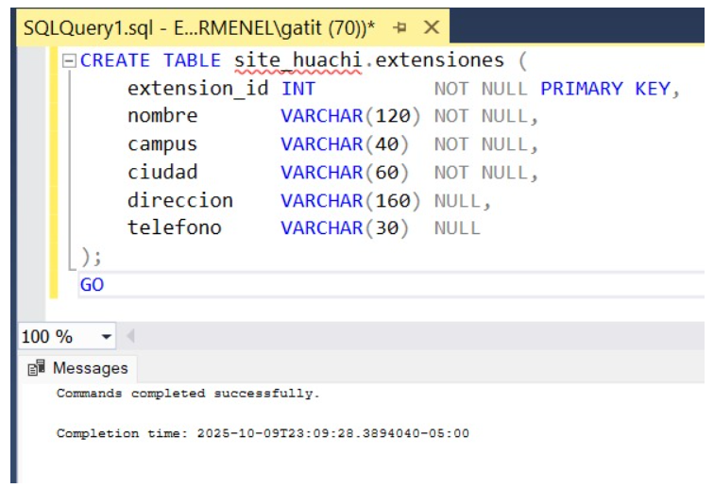

Ilustración 13 Creación de tabla site_huachi.extensiones

**Creación de tabla site_ingahurco.extensiones**

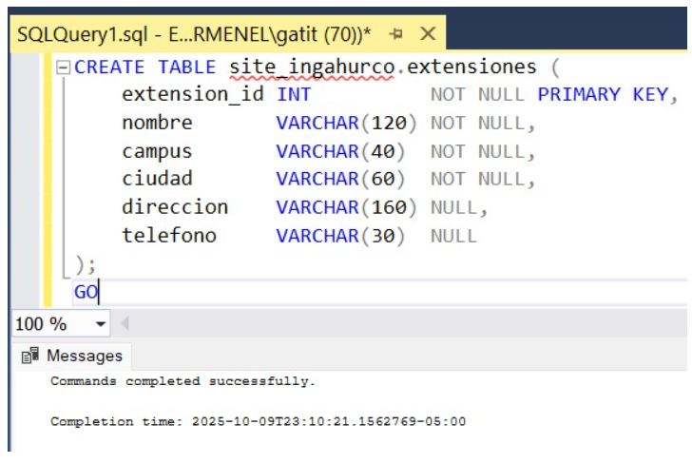

Ilustración 14 Creación de tabla site_ingahurco.extensiones

**Creación de la tabla site_querochaca.extensiones**

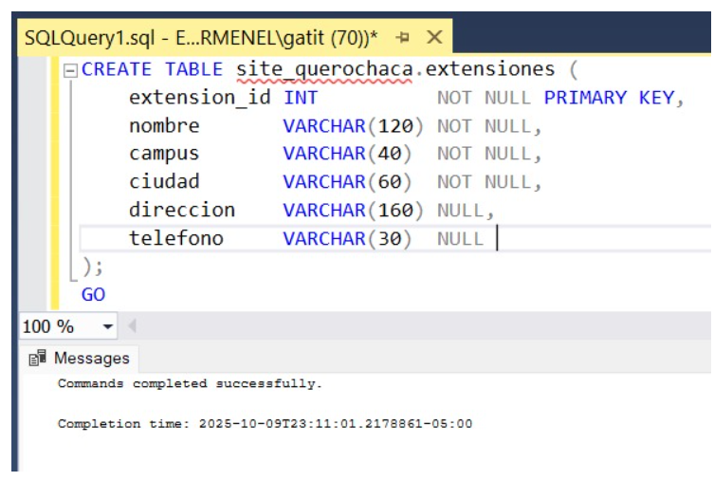

Ilustración 15 Creación de la tabla site_querochaca.extensiones

**Creación de tabla site_huachi.oferta_carrera**

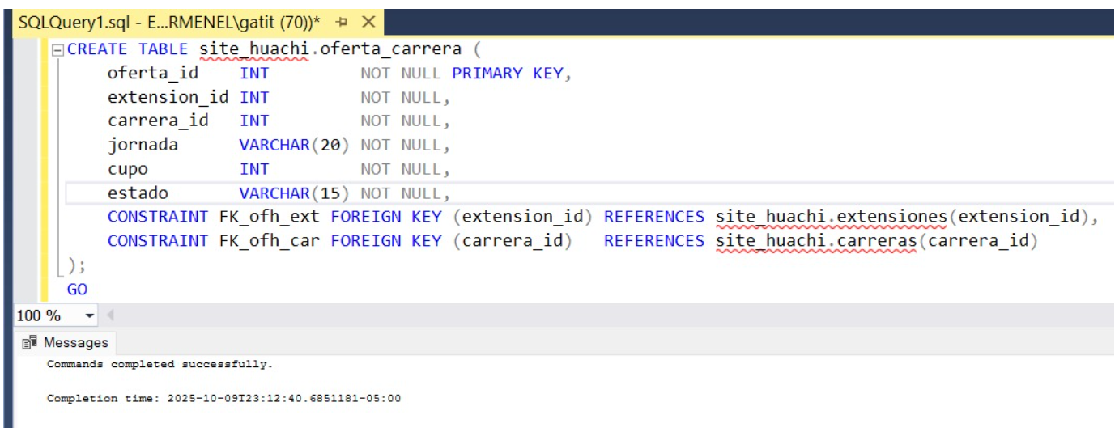

Ilustración 16 Creación de tabla site_huachi.oferta_carrera

**Creación de tabla site_ingahurco.oferta_carrera**

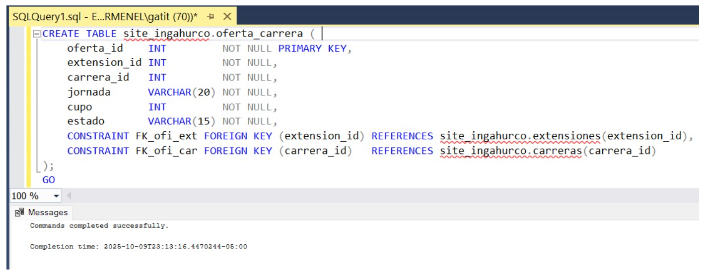

Ilustración 17 Creación de tabla site_ingahurco.oferta_carrera

**Creación de tabla site_querochaca.oferta_carrera**

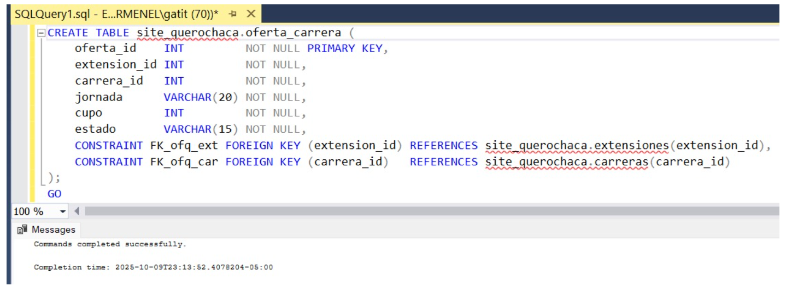

Ilustración 18 Creación de tabla site_querochaca.oferta_carrera

**Verificación de la correcta creación de tablas:**

Es una muy buena práctica el revisar que se realizaron correctamente las acciones posteriores a ejecutar cualquier comando, esto evitara errores o confusiones que puedan llegar a ocurrir durante la práctica.

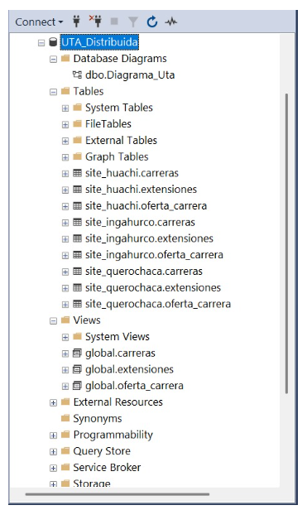

Ilustración 19 Verificación de la correcta creación de tablas

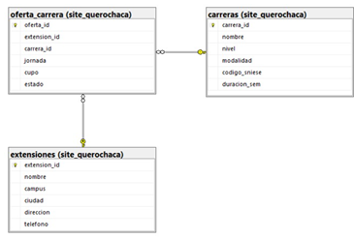 **Verificación diagrama de base de datos obtenido:**

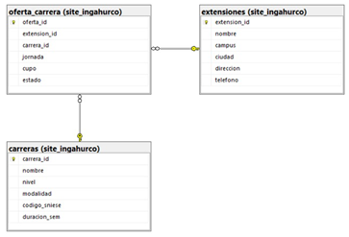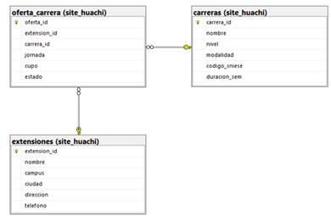

Ilustración 20 Verificación diagrama de base de datos obtenido

**INSERCIÓN DE DATOS PARA POSTERIORES PRUEBAS**

Este paso es esencial ya que nos permitirá verificar la integridad de nuestra base de datos mediante la inserción de datos correctos o incorrectos (intentando violar la integridad referencial) posteriormente.

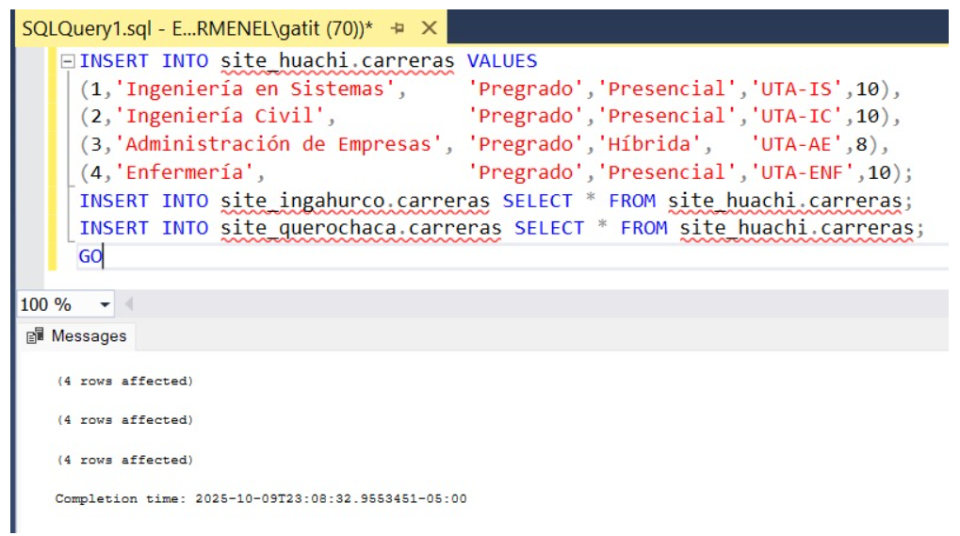

Ilustración 21 Inserción de Datos

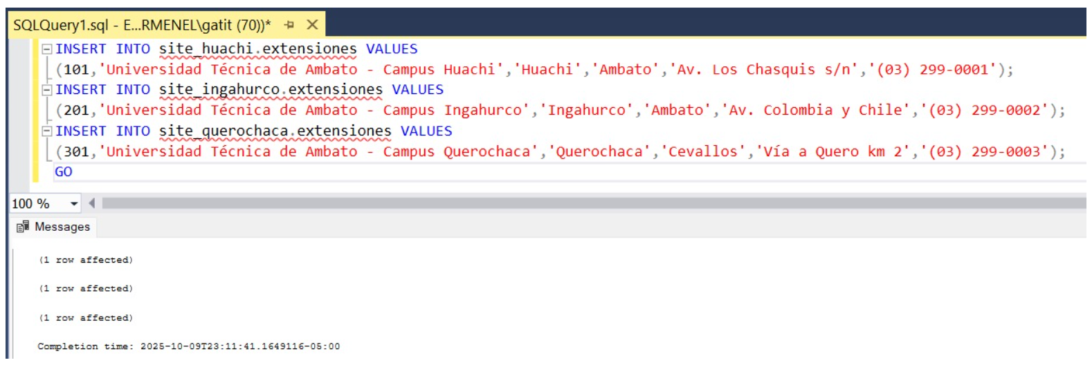

Ilustración 22 Inserción de Datos

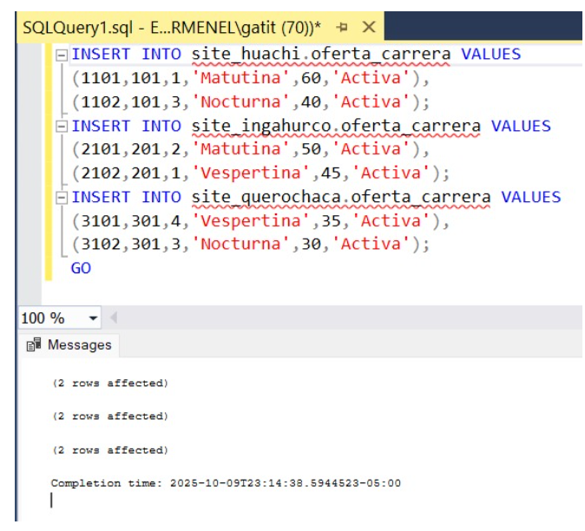

Ilustración 23 Inserción de Datos

**CREACIÓN DE VISTAS**

Ayudan a verificar los datos de manera mucha mas rápida y de ser necesario brinda la información filtrada mediante parámetros especificados antes de su ejecución.

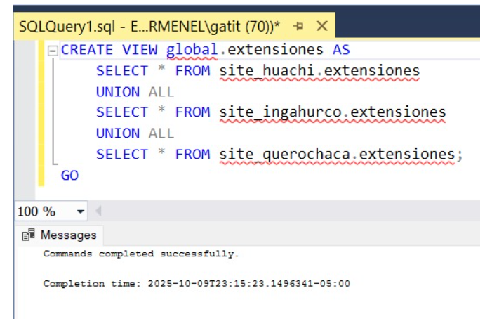

Ilustración 24 Creación de Vista a las extensiones

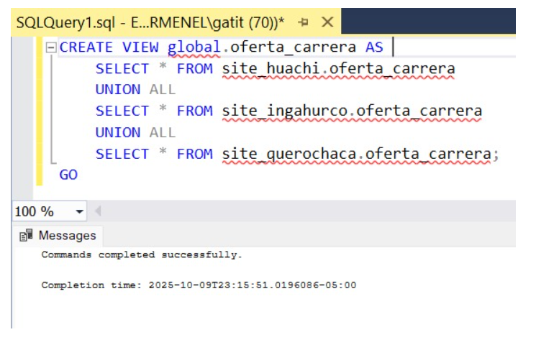

Ilustración 25 Creación de vista a oferta carreras

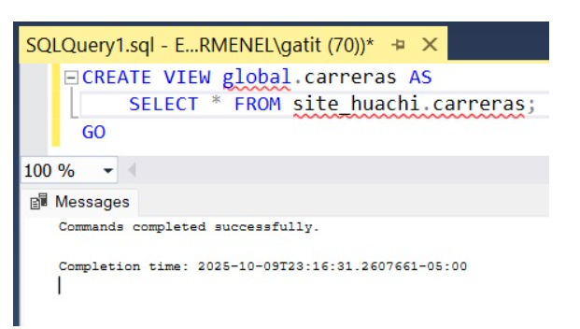

Ilustración 26 Creación de vista a carreras

**VERIFICACIÓN DE ESQUEMAS**

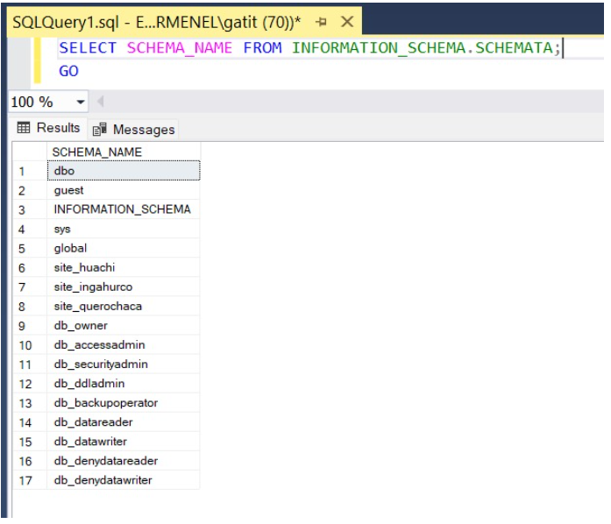

Ilustración 27 VERIFICACIÓN DE ESQUEMAS

**VERIFICACIÓN DE CONSULTAS EN LAS TABLAS**

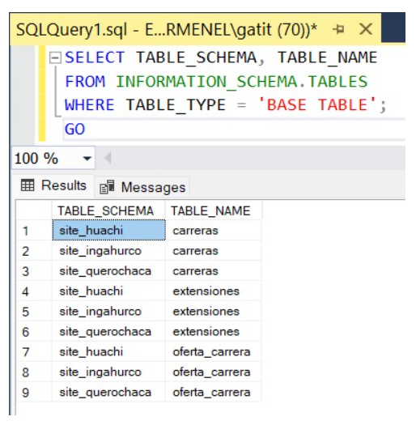

Ilustración 28 VERIFICACIÓN DE CONSULTAS EN LAS TABLAS

**VERIFICACIÓN DE LA INTEGRIDAD REFERENCIAL**

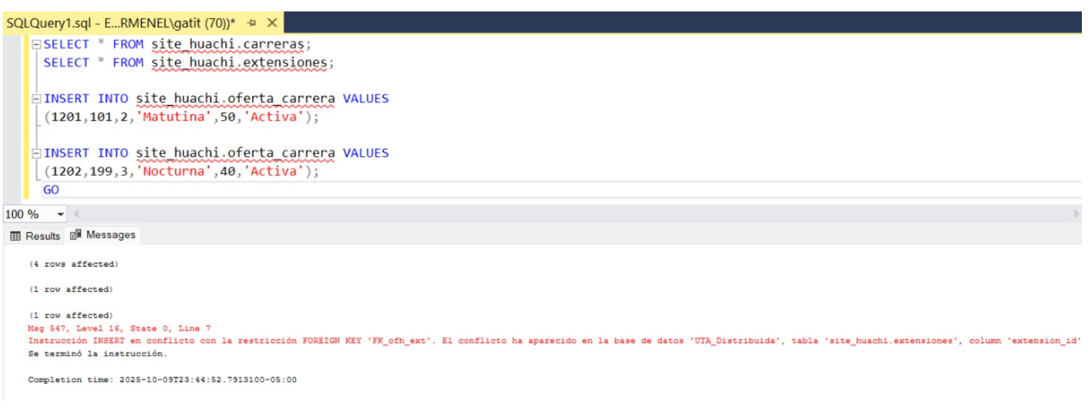

Ilustración 29 VERIFICACIÓN DE LA INTEGRIDAD REFERENCIAL

Como se logra observar en la ilustración 29 al intentar violar la integridad referencial la ejecución del comando no se realiza y nos alerta de que el comando ejecutado es incorrecto.

**TRANSACCIONES: COMMIT Y ROLLBACK**

Las transacciones en bases de datos se tratan de un conjunto de operaciones que se ejecutan como una sola unidad lógica de trabajo. Se realizan para asegurar que los datos permanezcan consistentes y confiables, incluso si ocurre un error durante el proceso.

Dentro de ellas, los comandos más conocidos son **COMMIT y ROLLBACK**, debido a que permiten controlar el resultado final de una transacción.

**Ejemplo haciendo uso de COMMIT:**

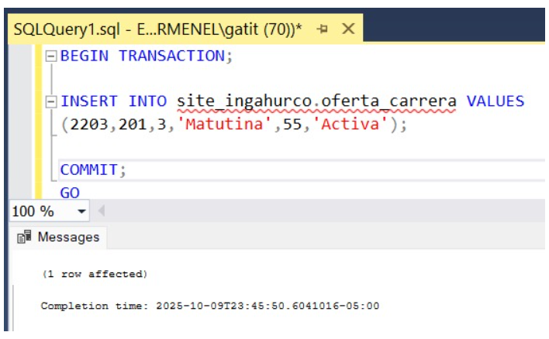

Ilustración 30 Transacción usando COMMIT

**Ejemplo haciendo uso de ROLLBACK:**

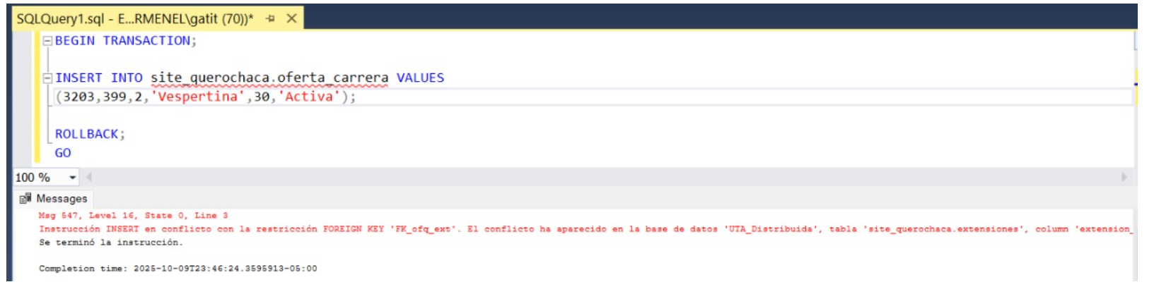

Ilustración 31 Transacción usando ROLLBACK

**VERIFICACIÓN**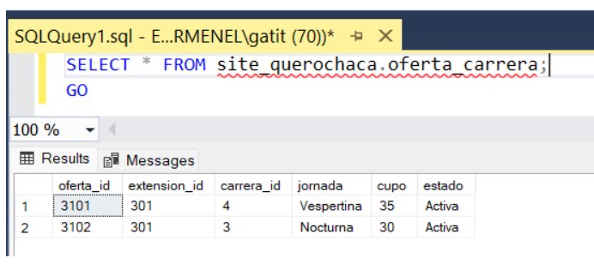

Ilustración 32 Verificación de los ejemplos mostrados

**PRUEBAS DE VISTAS GLOBALES CON TRANSPARENCIA DE ACCESO**

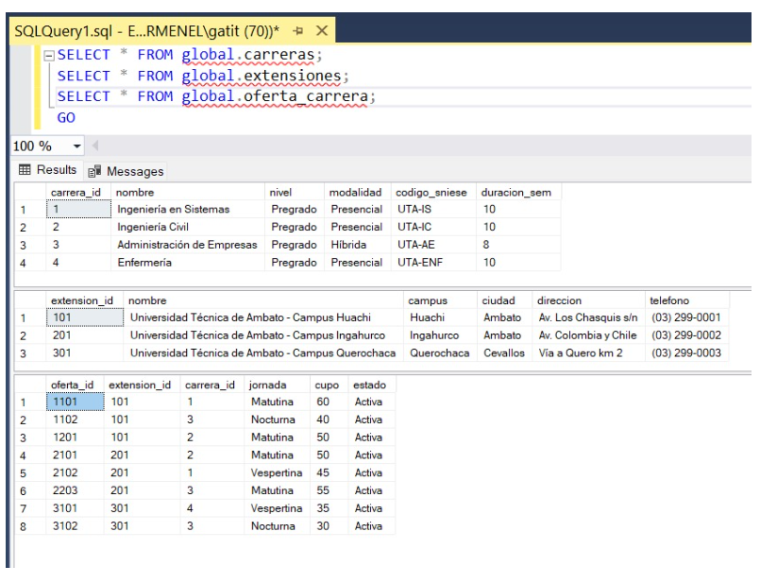

Ilustración 33 PRUEBAS DE VISTAS GLOBALES CON TRANSPARENCIA DE ACCESO

**PRUEBAS EN SESIONES CONCURRENTES**

Las pruebas en sesiones se realizan para observar cómo se comporta la base de datos cuando dos o más usuarios trabajan al mismo tiempo. Este tipo de pruebas permite analizar la concurrencia y los posibles bloqueos que pueden generarse cuando varias transacciones intentan acceder o modificar los mismos datos.

**Sesión 1 (Actualización):**

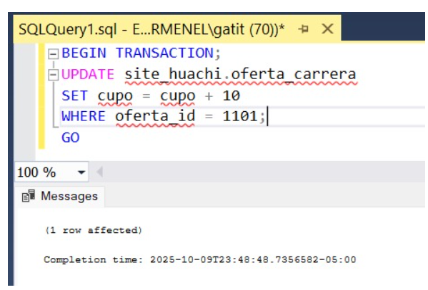

Ilustración 34 Prueba Sesión 1 (Actualización)

**Sesión 2 (Lectura):**

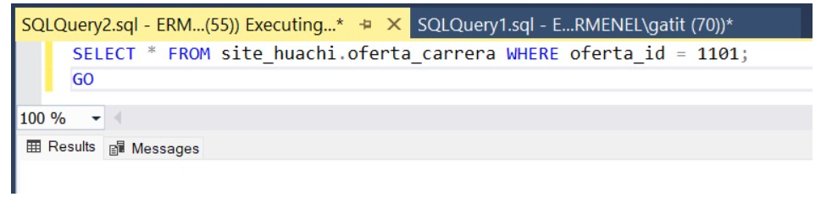

Ilustración 35 Prueba Sesión 2 (Lectura)

**MANEJO DE ERRORES**

El manejo de errores en las transacciones se realiza para prevenir daños o inconsistencias en la base de datos cuando ocurre una falla durante la ejecución de las operaciones. En SQL Server existen varias formas de controlar estos errores, siendo las más utilizadas TRY...CATCH, SET XACT_ABORT, y ON_ERROR. Estas herramientas permiten detectar automáticamente los fallos y decidir si la transacción debe continuar o revertirse mediante un ROLLBACK.

Ejemplo haciendo uso de **ON_ERROR y XACT_ABORT:**

Los comandos ON_ERROR y SET XACT_ABORT se utilizan para controlar el comportamiento de las transacciones cuando ocurre un error. Con ON_ERROR se puede definir qué acción debe ejecutar SQL Server ante una falla, mientras que SET XACT_ABORT ON hace que la transacción se cancele automáticamente si se produce cualquier error durante su ejecución. Esto asegura que la base de datos no quede en un estado inconsistente y que todos los cambios se reviertan de manera inmediata.

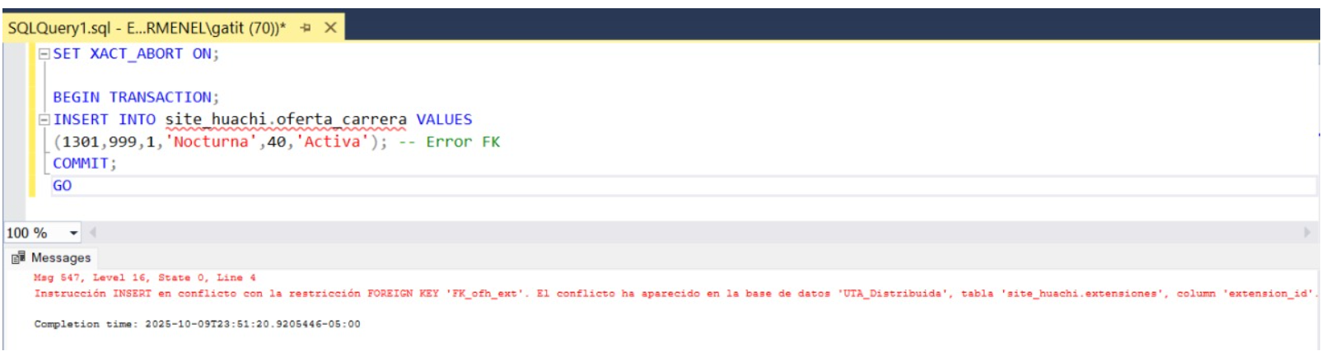

Ilustración 36 Ejemplo haciendo uso de ON_ERROR y XACT_ABORT

Ejemplo haciendo uso de **TRY y CATCH:**

La estructura TRY...CATCH se utiliza para manejar errores de forma controlada dentro de una transacción. En el bloque TRY se colocan las instrucciones que podrían generar un error, y si ocurre alguno, el control pasa automáticamente al bloque CATCH, donde se pueden realizar acciones como mostrar un mensaje o ejecutar un ROLLBACK.

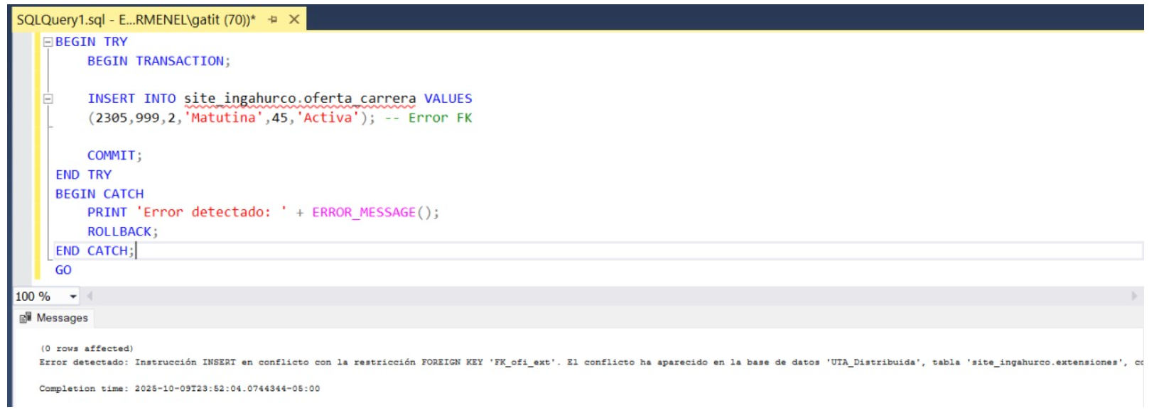

Ilustración 37 Ejemplo haciendo uso de TRY y CATCH

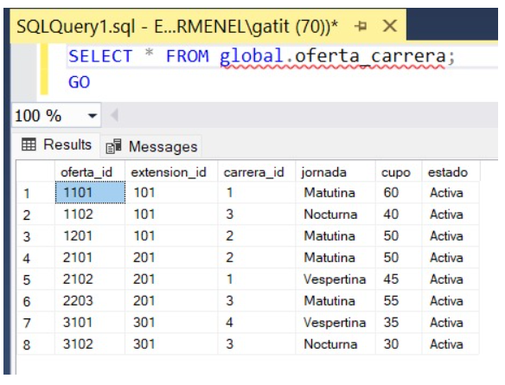**CONFIRMACIÓN DE RESULTADOS FINALES**

Ilustración 38 CONFIRMACIÓN DE RESULTADOS FINALES

* 1. **Resultados obtenidos**

Un sistema transaccional siempre finaliza con Commit o Rollback, caso contrario puede generar un estado inconsistente de la BD. Para el manejo de errores existen varias alternativas que funciona de acuerdo al contexto.

Durante el desarrollo de la práctica se comprobó que las transacciones en SQL Server garantizan la integridad y coherencia de los datos al permitir que las operaciones se ejecuten completamente o se reviertan en caso de error. Mediante los comandos COMMIT y ROLLBACK se evidenció el control que ofrece el sistema sobre los cambios realizados, asegurando que la base de datos mantenga un estado consistente.

Además, al realizar pruebas en sesiones concurrentes se observó cómo SQL Server maneja los bloqueos y la concurrencia entre usuarios, evitando conflictos en la modificación de datos. También, el uso de TRY...CATCH, ON_ERROR y SET XACT_ABORT permitió manejar errores de manera eficaz, mostrando cómo el motor puede abortar o revertir transacciones automáticamente ante fallos, reforzando la confiabilidad del sistema transaccional.

* 1. **Habilidades blandas empleadas en la práctica**

Liderazgo

Trabajo en equipo

Comunicación asertiva

La empatía

Pensamiento crítico

Flexibilidad

La resolución de conflictos

Adaptabilidad

Responsabilidad

Durante el desarrollo de la práctica se aplicaron diversas habilidades blandas que contribuyeron al correcto manejo y comprensión de las transacciones en la base de datos.

**El pensamiento crítico** fue esencial para analizar el comportamiento del sistema ante los comandos COMMIT, ROLLBACK y los diferentes métodos de control de errores, permitiendo interpretar los resultados y comprender cómo cada acción afecta la integridad de los datos.

**La resolución de conflictos** se aplicó al solucionar errores de integridad referencial y bloqueos generados en las sesiones concurrentes, logrando mantener la consistencia de la información sin afectar el trabajo realizado.

**La adaptabilidad** se demostró al enfrentarse a imprevistos técnicos y ajustes solicitados durante las pruebas de transacciones y manejo de errores, adaptando las estrategias según las necesidades del ejercicio.

**La responsabilidad** se evidenció en la ejecución ordenada de cada paso de la guía, en la revisión de resultados obtenidos y en el compromiso por mantener la base de datos libre de inconsistencias.

Además, un pilar esencial durante la ejecución de la guía práctica fue el **trabajo en equipo** lo cual ayudo a que la ejecución de las actividades realizadas dentro de la misma fuera mas interactivas entre los miembros del equipo además de reducir la carga de trabajo en un solo integrante y lo mas importa el realizar reuniones y dialogar sobre las actividades realizadas, los problemas encontrados y los resultados obtenidos.

Todo el trabajo en equipo fue distribuido, administrado y dado seguimiento mediante AzureDevops, esta herramienta permitió un gran control sobre las actividades a realizar y además la correcta y clara distribución a cada miembro del equipo.

**Resumen de la Práctica Realizada**

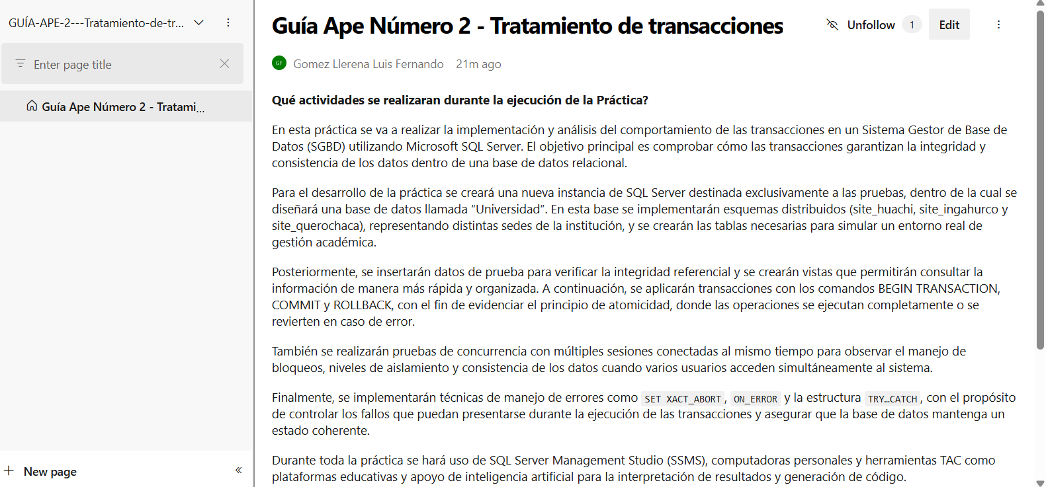

**Asignación e Identificación de Tareas a Realizar**

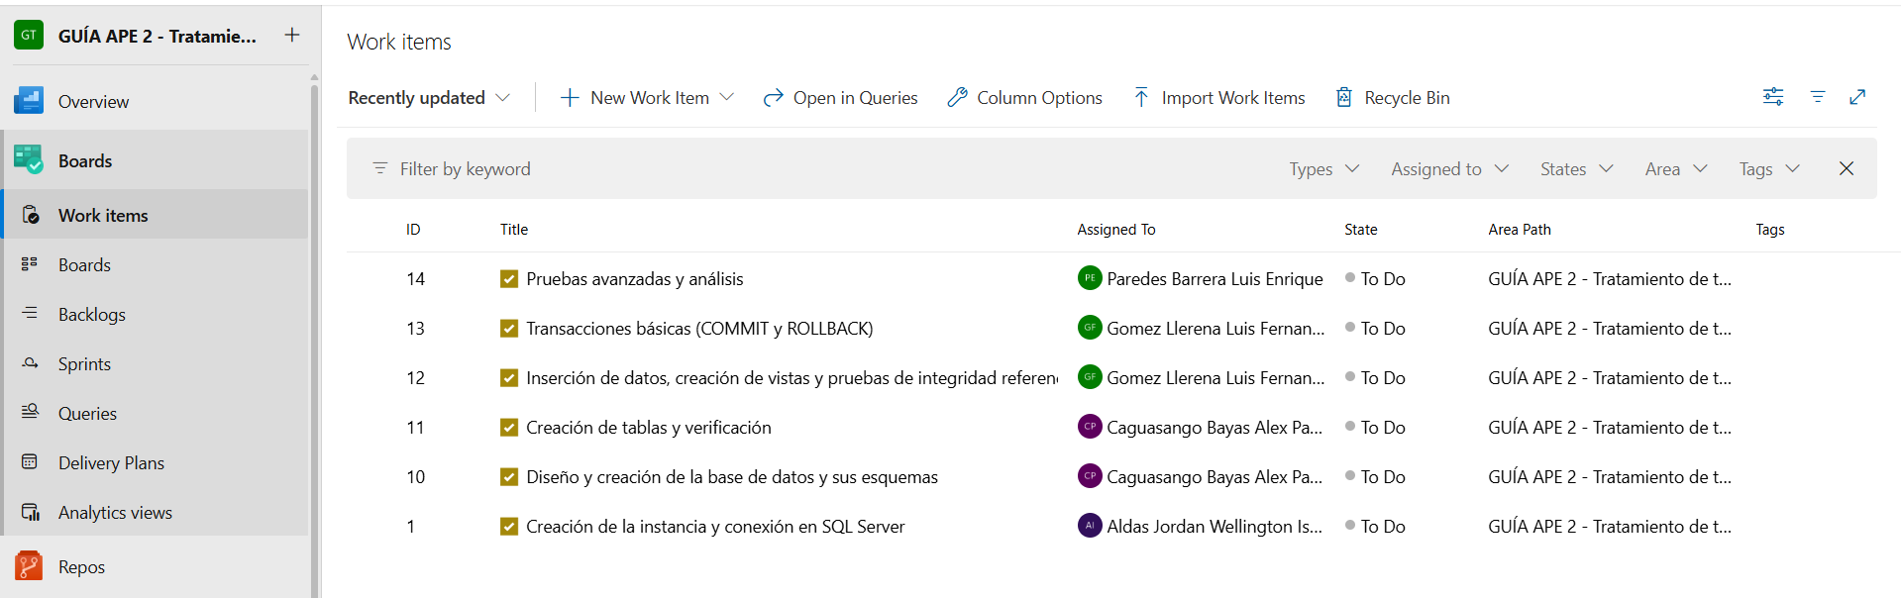

**Repartición de Tareas y Seguimiento de las Mismas**

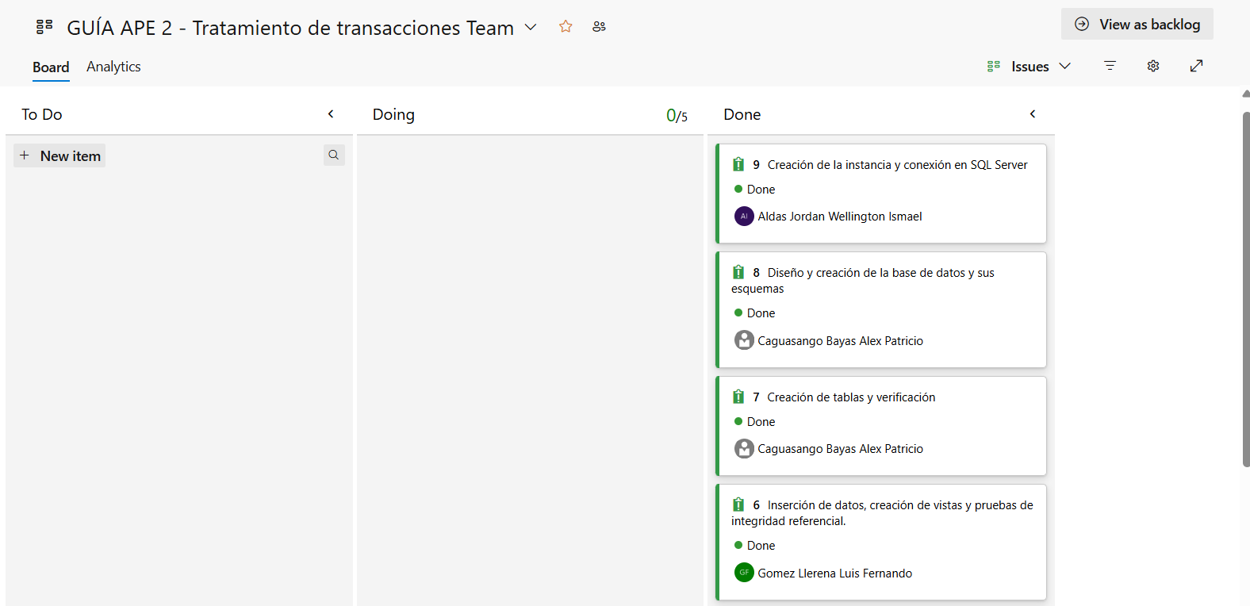

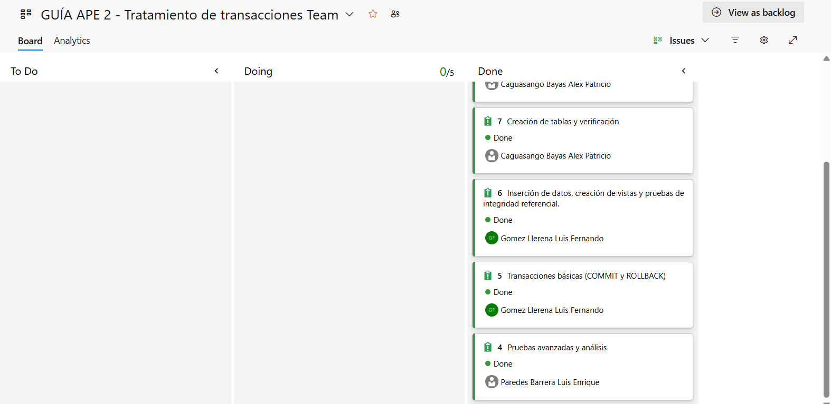

**Análisis**

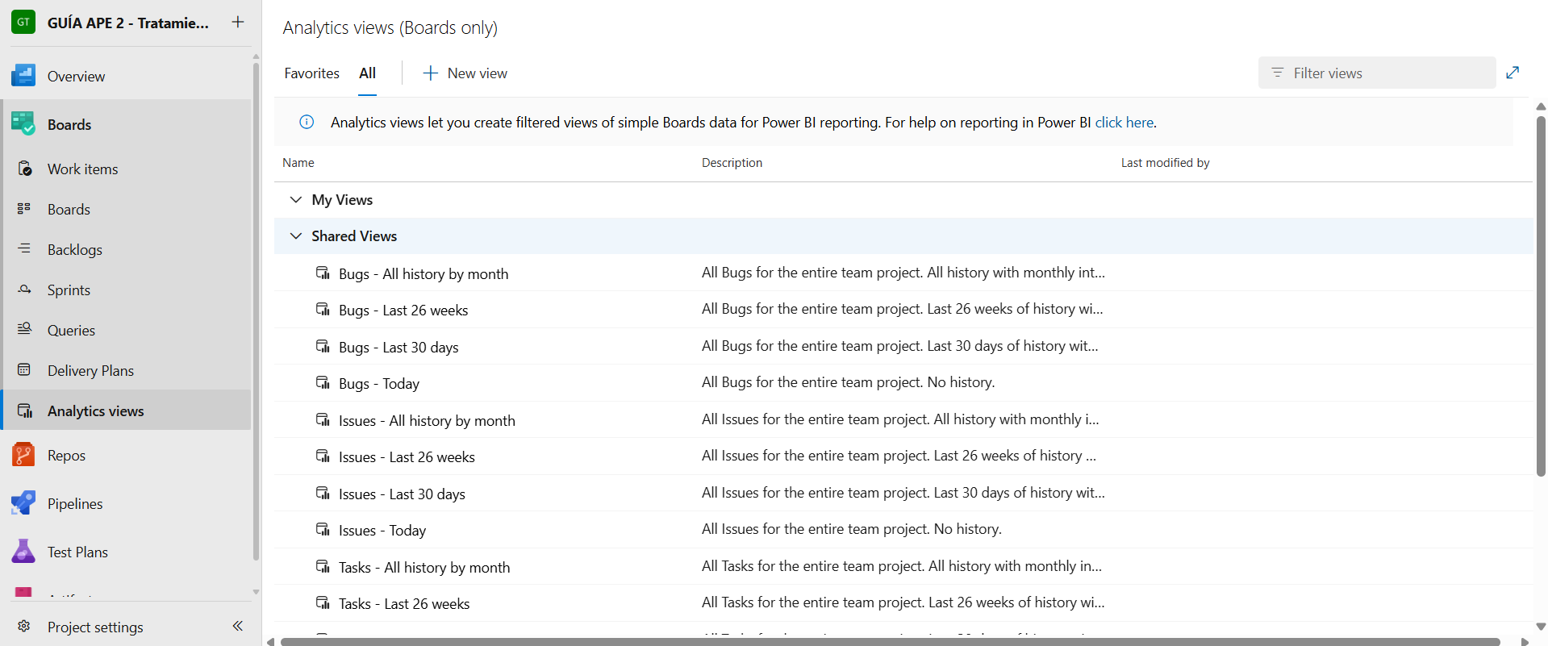

* 1. **Conclusiones**
* Se comprobó que el uso de transacciones permite mantener la integridad de los datos, ya que COMMIT y ROLLBACK garantizan que las operaciones se ejecuten completamente o se reviertan en caso de error, evitando estados inconsistentes en la base de datos.
* Las pruebas en sesiones simultáneas demostraron que SQL Server maneja adecuadamente la concurrencia mediante bloqueos y niveles de aislamiento, asegurando que las transacciones de diferentes usuarios no interfieran entre sí ni alteren la consistencia de la información.
* El uso de SET XACT_ABORT y TRY…CATCH permitió controlar errores de forma eficiente, abortando o revirtiendo las transacciones cuando se presentaron fallos, lo que asegura la confiabilidad y estabilidad del sistema transaccional.
  1. **Recomendaciones**
* Al manejar transacciones se debe cuidar de no producir un estado inconsistente de la BD. La captura de errores va a depender del tipo de error y su severidad.
* Al trabajar con sesiones concurrentes o ambientes distribuidos, se recomienda planificar el nivel de aislamiento y el manejo de errores de manera cuidadosa, para evitar bloqueos, inconsistencias o pérdida de información durante la ejecución de transacciones.
* Siempre documentar y probar las transacciones antes de aplicarlas en entornos reales, ya que esto permite detectar errores y garantizar que los cambios se realicen de forma segura sin afectar la integridad de la base de datos.
  1. 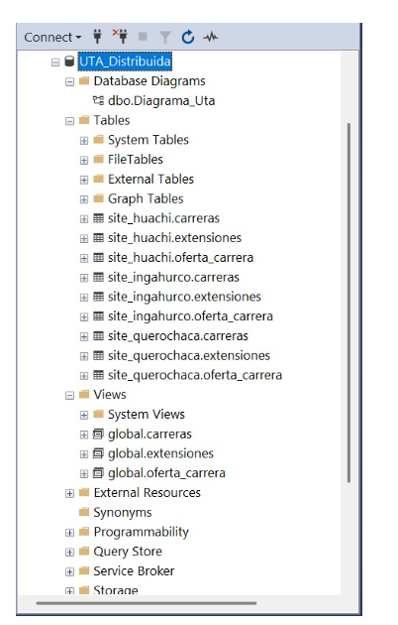**Anexos**

